**MASJID JAMEK KAMPUNG BANGGOL**

**JALAN POKOK SENA**

**13220 KEPALA BATAS**

**PULAU PINANG**

**JAIPP/PMS/30/04/04**

**TELEFON : PENGERUSI ( 0134261646 ), SETIAUSAHA ( 0134336532 )**

Bil ( 25 ).MJKB/2019/011 Tarikh : 01 Julai 2019

Tuan / Puan,

**MESYUARAT AHLI JAWATANKUASA MASJID JAMEK KG BANGGOL BIL. 07/2019**

Saya dengan hormatnya diarah merujuk kepada perkara di atas untuk perhatian tuan.

2. Untuk makluman Tuan / Puan, Mesyuarat Ahli Jawatankuasa Masjid Kampung Banggol akan diadakan pada tarikh, masa dan tempat seperti berikut:-

Tarikh : **03 JULAI 2019 ( RABU )**

Masa : **9:30 Malam**

Tempat : **Rumah En. Mohd Sobri Bin Saleh (Pengerusi)**

3. Agenda Mesyuarat adalah seperti berikut:

1. Ucapan Pengerusi
2. Membincangkan perlantikan baru Bendahari Masjid Jamek Kampung Banggol
3. Melantik kontraktor untuk pembelian dan pemasangan penghawa dingin bangunan baru Masjid Jamek Kampung Banggol

4. Sukacita tuan-tuan dijemput hadir ke mesyuarat tersebut.

Sekian, terima kasih.

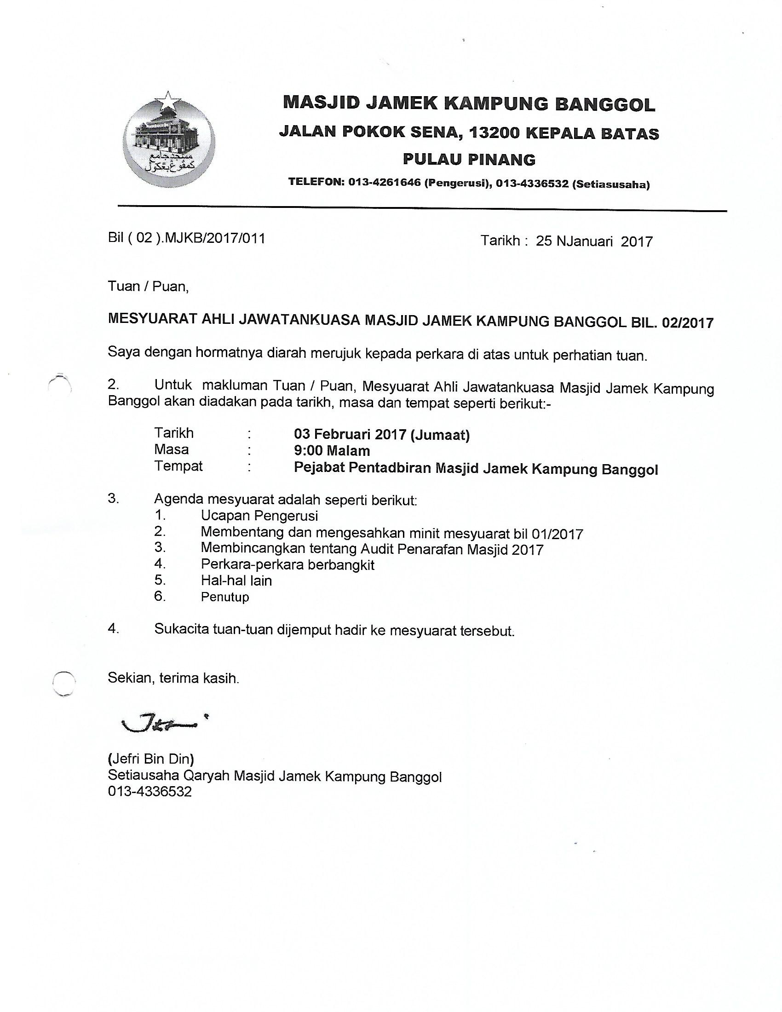

**(**Jefri Bin Din**)**

Setiausaha Qaryah Masjid Kampung Banggol

013-4336532

**MASJID JAMEK KAMPUNG BANGGOL**

**JALAN POKOK SENA**

**13220 KEPALA BATAS**

**PULAU PINANG**

**JAIPP/PMS/30/04/04**

**TELEFON : PENGERUSI ( 0134261646 ), SETIAUSAHA ( 0134336532 )**

**MINIT MESYUARAT AHLI JAWATANKUASA MASJID JAMEK KAMPUNG BANGGOL BIL 06/2019**

Tarikh : 11 JUN 2019

Masa : 09:30 MALAM

Tempat : Rumah En. Mohd Sobri Bin Saleh (Pengerusi)

**KEHADIRAN :**

1. Encik Mohd Sobri Bin Saleh - Pengerusi
2. Encik Mohd Faissol Bin Che Ahmad - Timb. Pengerusi
3. Encik Jefri Bin Din - Setiausaha
4. Encik Mohd Saiful Bin Rosli - Pen. Setiausaha
5. Tuan Haji Shahidan Bin Ahmad - Bendahari
6. Encik Kamal Bin Hussain - Pen. Bendahari
7. Encik Zulkifli Bin Hashim - Bilal
8. Encik Othman Bin Omar - Bilal
9. Encik Mohd Zaidi Bin Zainol Abidin - Rakan Masjid
10. Encik Mohammad Rosli bin Yusof
11. Encik Saidon Bin Abdul Karim
12. Encik Ramli Bin Othman
13. Encik Zabidi Bin Awang
14. Tuan Haji Yusop Bin Che Mat
15. Tuan Haji Sohaimi Bin Razali
16. Puan Jarina Binti Chek Omar
17. Puan Tuan Bidah Binti Syed Muhammad

**TIDAK HADIR**

1. Tuan Haji Suki Bin Husin - Imam
2. Tuan Haji Nasri Bin Hashim - Imam
3. En. Mohd Rizam bin Ishak - Siak
4. En. Suhaimi Bin Ahmad - Siak
5. Encik Mohamad Fadzli Bin Ibrahim
6. Encik Mohamad Hanif Bin Abdullah
7. Encik Norizudin bin Ismail

|  |  |  |
| --- | --- | --- |
| **BIL** | **PERKARA** | **TINDAKAN** |
| **1.** | **UCAPAN PENGERUSI**  Tuan Pengerusi mengucapkan salam dan mengalu-alukan kehadiran semua pegawai dan ahli jawatankuasa yang hadir dan mengucapkan selamat hari raya aidilfitri. Majlis dimulakan dengan bacaan Surah Al Fatihah untuk dihadiahkan kepada junjungan besar Nabi Muhammad S.A.W, ahli keluarga baginda, para sahabat, para tabein dan seluruh muslimin dan muslimat. |  |
| **2.** | **MEMBENTANG DAN MENGESAHKAN MINIT MESYUARAT BIL 02/2019**  Penolong setiausaha membentangkan minit mesyuarat bil 05/2019. Tuan Haji Yusop Bin Che Mat mencadangkan minit mesyuarat bil 05/2019 yang lalu disahkan dan disokong oleh Puan Tuan Bidah Binti Syed Muhammad | Setiausaha |
| **3.** | **PERKARA-PERKARA BERBANGKIT**  **3.1 Membentangkan Laporan Terkini Pembinaan Masjid Baru**   * Mesyuarat tapak bil 7 memaklumkan proses pembinaan sekitar 47% mendahului 2% dari kerja pembinaan sebenar. * Mesyuarat bersetuju merobohkan keseluruhan pagar dibahagian tepi manakala longkan akan ditutup dengan besi.   **3.2 MEMBENTANG SKIM PENGURUSAN JENAZAH PERCUMA (SPJP)**   * 20 kematian yang menyertai SPJP sehingga 31 Mei 2019 * 1 Kematian tidak menyertai skim SPJP * 4 Kematian bukan anak qaryah   **3.3 ANAK QARYAH YANG TIDAK HADIR SOLAT JUMAAT**   * Program ziarah akan dilaksanakan pada masa terdekat. * Senarai nama untuk mengesan anak qaryah yang tidak hadir solat jumaat akan dibuat. * Risalah dakwah akan diedarkan semasa ziarah.   **3.4 PEMBELIAN TANAH BERSEBELAHAN MASJID JAMEK KAMPUNG BANGGOL**   * 7880 kaki persegi tanah wakaf telah terjual daripada jumlah 8383 kaki persegi milik Masjid Jamek Kampung Banggol * Jumlah tanah wakaf keseluruhan adalah 25150 kaki persegi. * Pembelian tanah seterusnya akan dibuat dalam masa terdekat.   **3.5 VIDEO DAN GAMBAR UNTUK GALERI MJKB**   * Replika siap sepenuhnya dan galeri untuk sejarah masjid lama Kampung Banggol akan dibuat. * Lawatan ke Galeri P Ramlee di Pulau Pinang akan dibuat untuk dijadikan panduan bagi penyediaan galeri Masjid Jamek Kampung Banggol   **3.6 KAYU BANGUNAN LAMA MJKB**   * Tukang kayu Pak Man Nira juga telah memilih kayu untuk dijadikan mimbar dan 5 buah Gazebo. * Rak kayu, rostrum dan meja kuliah juga akan dibuat menggunakan kayu wakaf. Rekabentuk seni seragam dengan mimbar.      * 1. **MASALAH DADAH** * Gejala dadah di dalam kampung semakin aktif dan membimbangkan. * Signboard dan banner akan dibuat bagi mencegah gejala ini.   **3.8 Anggaran Kos Yang diperlukan untuk bangunan baru MJKB**   * Hiasan Dalaman RM120,000.00 * Kipas Gergasi RM40,000.00 * Penghawa Dingin RM140,000.00   **3.9 Suasana Panas Semasa Solat Jumaat**   * Arahan pintu sentiasa ditutup akan ditampal | Biro Pembangunan Masjid Baru  Biro Kebajikan dan Kemasyarakatan  Biro Dakwah  Biro Pembangunan Masjid Baru  Biro Penerangan  Biro Keceriaan dan Infrastruktur /  Rakan Masjid  Biro Dakwah |
| **4.** | **MEMBENTANG DAN MELULUSKAN LAPORAN KEWANGAN**   * Bendahari membentangkan laporan kewangan bulan Mei 2019. Puan Jarina binti Chek Omar mengesahkan dan disokong oleh Encik Ramli Bin Othman | Bendahari |
| **5.** | **ARAHAN SEMASA JHAIPP / MAIPP / ZAKAT**  Pengerusi telah membaca semua surat masuk daripada Jabatan untuk makluman semua ahli mesyuarat. Antara surat-surat tersebut :   * 12 April 2019   Majlis Penyampaian Sumbangan Ehya’ Ramadhan Kepada Masjid-masjid Peringkat Negeri Pulau Pinang   * 23 April 2019   Jemputan Program Fahami Al-Quran melalui Photographic Memori Sempena Sambutan Semarak Bulan-Bulan Al-Quran Peringkat Negeri Pulau Pinang. |  |
| **6.** | **MESYUARAT AGUNG MASJID JAMEK KAMPUNG BANGGOL**   * Mesyuarat agung MJKB diadakan pada   **TARIKH** : 19 Februari 2019 (Ahad)  **MASA** : 08.00 malam (selepas solat maghrib)  **TEMPAT** : Masjid Sementara Surau Haji Ahmad Tuan Husin   * Usul-usul yang dibangkitkan:   **Usul Tuan Haji Nasir Bin Ismail**   * Tuan Haji Nasir Bin Ismail menggesa surat permohonan van jenazah baru dihantar kepada agensi-agensi berkaitan.   **Usul Tuan Haji Azman Bin Hassan**   * Tuan Haji Azman Bin Nasir bertanya tentang status naiktaraf kubur. * Pengerusi memaklumkan naik taraf kubur tidak lulus kerana terdapat kubur lain yang boleh digunakan anak qaryah.   **Usul Cikgu Abd Hamid Bin Ahmad**   * Cikgu Abd Hamid Bin Ahmad bertanya tentang kayu lama Masjid Jamek Kampung Banggol * Pengerusi memaklumkan bahawa kayu lama berkenaan akan digunakan untuk membuat mimbar dan 5 buah gazebo. |  |
| **7.** | **HAL-HAL LAIN**  **7.1 Anggaran Kos Yang diperlukan untuk bangunan baru MJKB**   * Hiasan Dalaman RM120,000.00 * Kipas Gergasi RM40,000.00 * Penghawa Dingin RM140,000.00   **7.2** **MEMBINCANGKAN JAMUAN HARI RAYA AIDILFITRI 2019**  **Jamuan Hari Raya Aidilfitri akan diadakan pada**  Tarikh : 30 Jun 2019  Hari : Ahad  Masa : 10.00 pagi hingga 1.00 ptg  **JUADAH DAN MENU**   |  |  |  | | --- | --- | --- | | **BIL** | **MENU** | **SURAU YANG DIWAKILKAN** | | 1 | Nasi Daging Air Asam |  | | 2 | Apam Balik |  | | 3 | Ketupat |  | | 4 | Lemang |  | | 5 | Rendang |  | | 6 | Mee Kuah |  | | 7 | Laksa |  | | 8 | Nugget, French fries, Keropok Lekor |  | | 9 | Buah- Buahan |  | | 10 | Minuman tea tarik dan sirap limau |  |     **PERSIAPAN TAPAK DAN TEMPAT**   * Ruang makan VIP akan menggunakan ruang kantin MKI * Rakan Masjid dan En Mohammad Rosli Bin Yusof akan menguruskan ruang makan dan tempat majlis berkenaan.   **SURAT KEPADA JEMPUTAN KHAS**   * Surat kepada pejabat-pejabat rasmi kerajaan * Surat kepada pengkuliah-pengkuliah tetap * Surat kepada YB dan ahli parlimen * Surat kepada sekolah   **PERSIAPAN KESELAMATAN**   * Mesyuarat bersetuju melantik petugas Unit Amal untuk menjaga lalulintas dan keselamatan pengunjung.   **KEBERSIHAN KAWASAN**   * Plastik sampah akan diletakkan disetiap sudut untuk memudahkan pengunjung membuang sisa dan pinggan polistrin yang digunakan,   **P.A SISTEM**   * Mesyuarat bersetuju melantik Tuan Haji Yusop Bin Che Mat untuk menjadi DJ serta menyelaraskan penggunaan PA system.   **PENYAMBUT TETAMU**   * Mesyuarat bersetuju melantik semua Pengerusi Surau di dalam qaryah selain para AJK menjadi penyambut tetamu.   **PAKAIAN**   * Semua AJK dan Pegawai masjid mesti memakai pakaian baju melayu dan bersampin lengkap.   **MESYURAT PENYELARASAN BERSAMA SURAU**   * Mesyuarat bersetuju akan mengadakan mesyuarat penyelarasan bersama surau di dalam qaryah pada   Hari : Rabu  Tarikh : 19 Jun  Masa : 9.30 malam  Tempat: Masjid Sementara Surau Haji Ahmad Tuan Hussain  **7.3 PROGRAM AMEERAH**   * Program akan diadakan pada   TARIKH : 6 Julai 2019  MASA : 8.00 pagi hingga 12.00 tgh hari  TEMPAT : Padang Awam Jalan Pokok Sena  **7.4 SURAT TEGURAN UNTUK IMAM**   * Setiausaha akan menghantar surat teguran kepada imam bagi menyelesaikan beberapa isu berbangkit.   **7.5 BORANG PENILAIAN PRESTASI**   * Boring penilaian prestasi imam, bilal, siak dan pembantu tadbir akan diedarkan kepada semua Jemaah. |  |
| **8.** | **PENUTUP**  Tuan Pengerusi mengucapkan terima kasih kepada semua yang hadir dan meminta semua Biro mengambil tindakan segera berkaitan dengan isu yang dibangkitkan.  Mesyuarat ditangguh pada jam 12.15 pagi |  |

**Disediakan Oleh, Disahkan Oleh**





**……………………………… …………………………………**

**( JEFRI BIN DIN ) ( MOHD SOBRI BIN SALEH )**

Setiausaha Pengerusi

Tarikh : 12 Jun 2019